Муниципальное бюджетное общеобразовательное учреждение городского округа Тольятти "Школа с углубленным изучением отдельных предметов № 93 имени ордена Ленина и ордена Трудового Красного Знамени "Куйбышевгидростроя"

Работа на конкурс «Инженерная компьютерная графика и применение ее в производстве»:
«Торшер»

Выполнила: Борисенко Алиса Александровна
ученица 10 класса МБУ Школа №93
г. Тольятти

Тольятти 2016 г.

Цель: Получение навыков моделирования с использованием современных средств вычислительной техники;
Актуальность: В современном информационном обществе необходима подготовка специалистов в области моделирования, обладающих высокой квалификацией в области информационных технологий.
Этапы работы:
1. Построение двух окружностей диаметром 500 и 490 в начале координат.
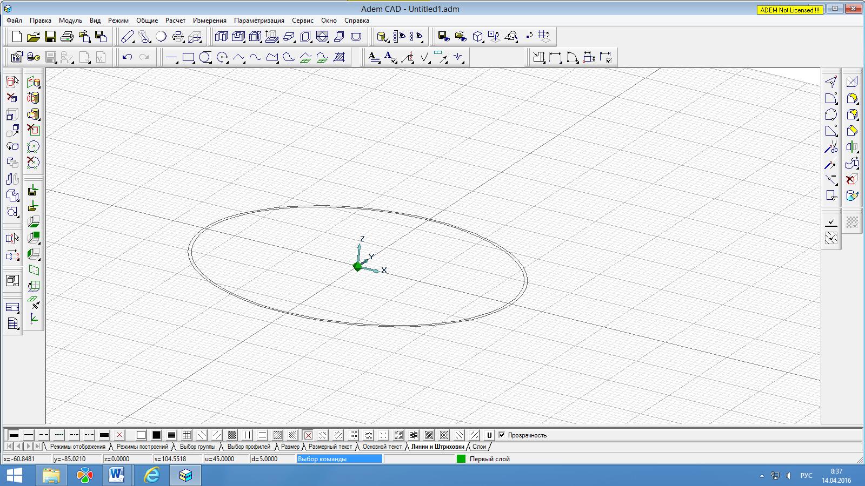

2. С помощью инструмента «Смещение» выделить внешний круг и ввести параметры: высота 300, угол уклона 20. Аналогично со второй окружностью.
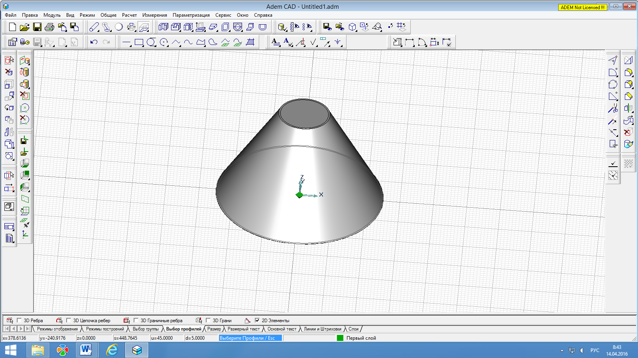
3. С помощью инструмента «Вычитание элементов» вырезать внутренний элемент из внешнего. Перенести плоскость на 250, вырезать оставшийся элемент, вырезать окружности и вернуть плоскость на место.
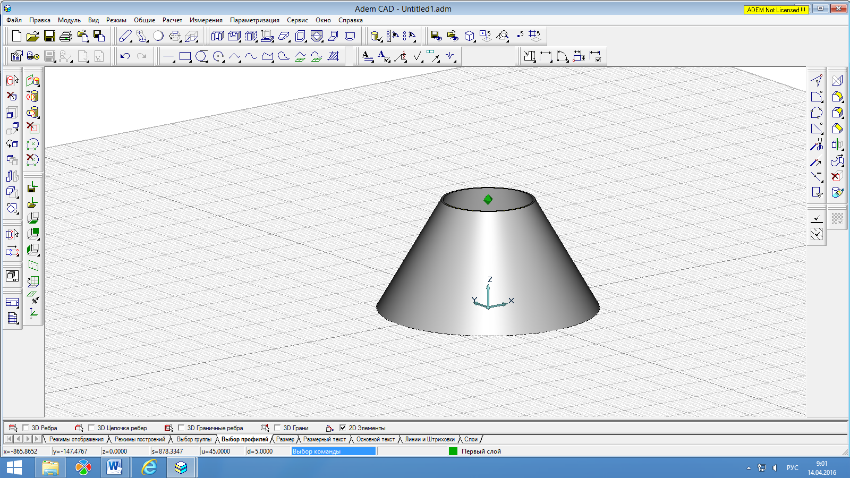

4. Поднять элемент на 500, в начале координат нарисовать окружность диаметром 350, сделать из нее сферу, поднять ее на 195.
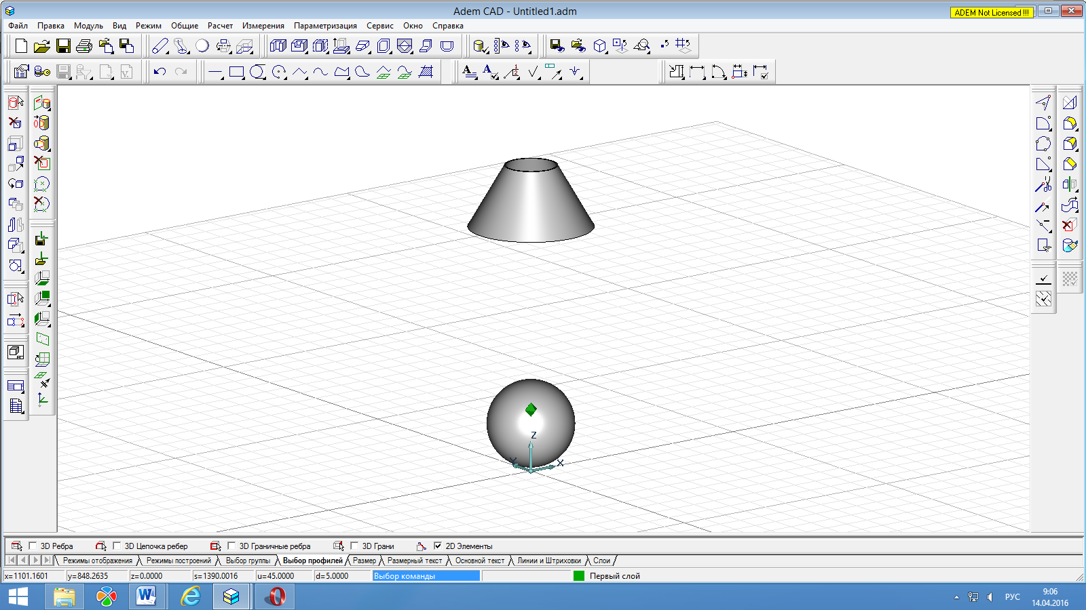

5. Создать прямоугольник: элемент «Прямоугольник», Х, (-125;-125), Enter, пробел, (125;125), Enter.
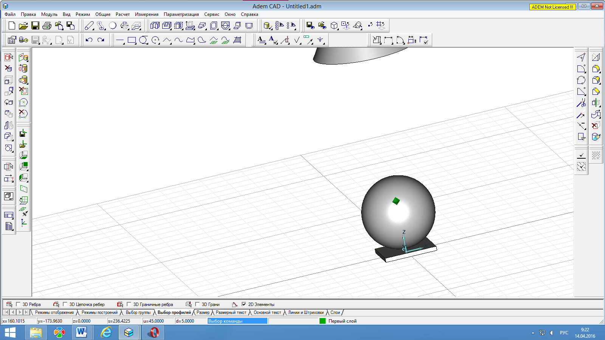

6. Опустить сферу на 20, скруглить прямоугольник на 125 и скопировать линейно на Z=330. Опустить верхнюю часть на 550. Повернуть плоскость на 90 градусов.
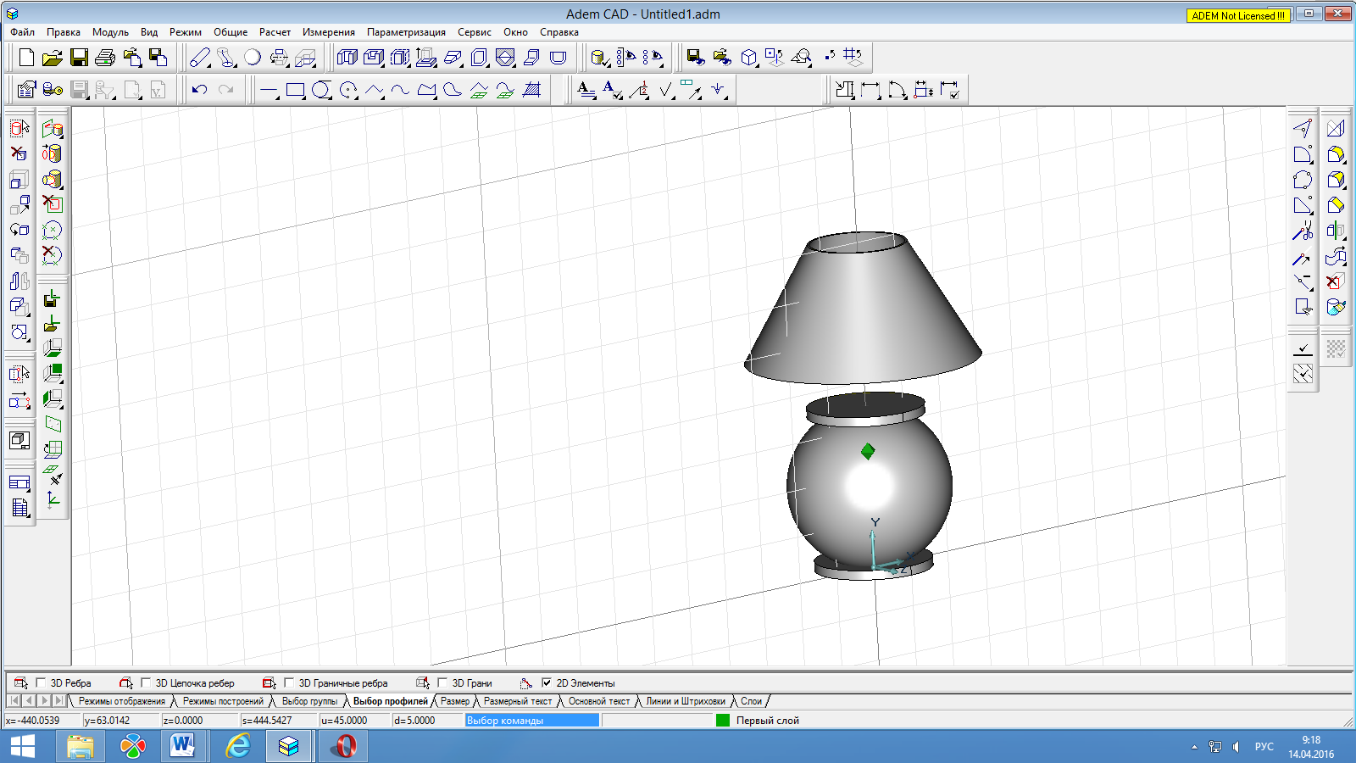

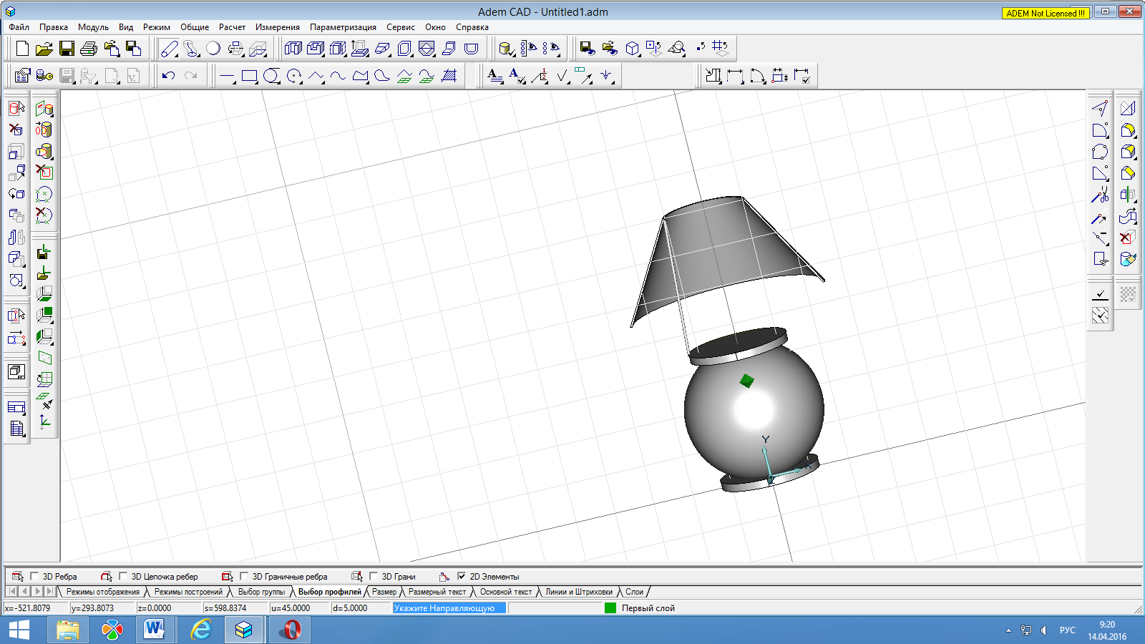
7. Удалить половинку верхней части торшера, создать элемент, поддерживающий абажур, диаметром 7 с помощью инструмента «Проволока».

8. Вернуть плоскость обратно (поворот на -90), сделать 3 угловых копии поддерживающего элемента (выделить элемент, Home, Enter, пробел). Зеркальным отражением вернуть половинку верхней части торшера, объединить эти две половины. Повернуть плоскость на -90.
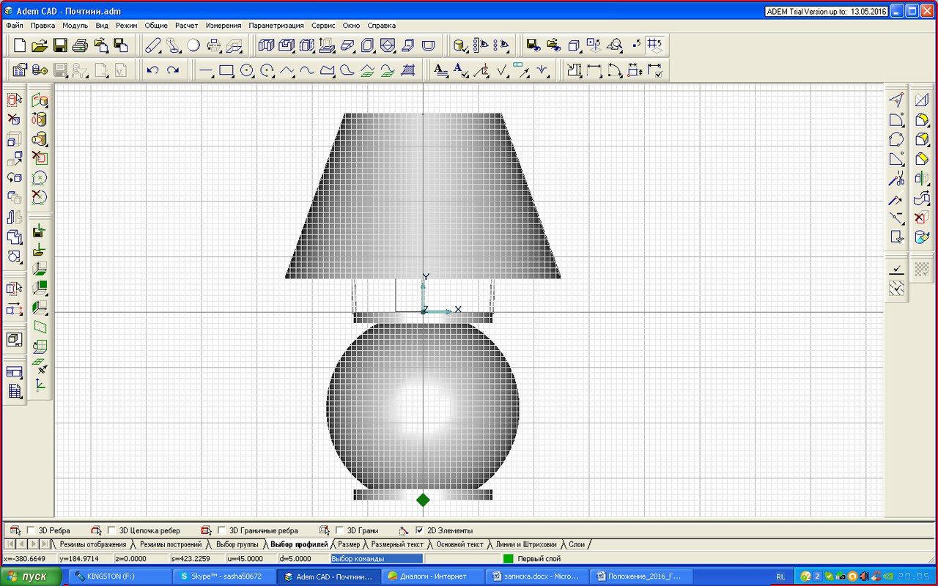

9. С помощью клавиши Z сместить плоскость на 300. Ломаная линия, Home, C, X (-50;0), пробел, X (-50;60), пробел. С помощью инструмента «Центр Окружность» создать окружность желаемого размера.
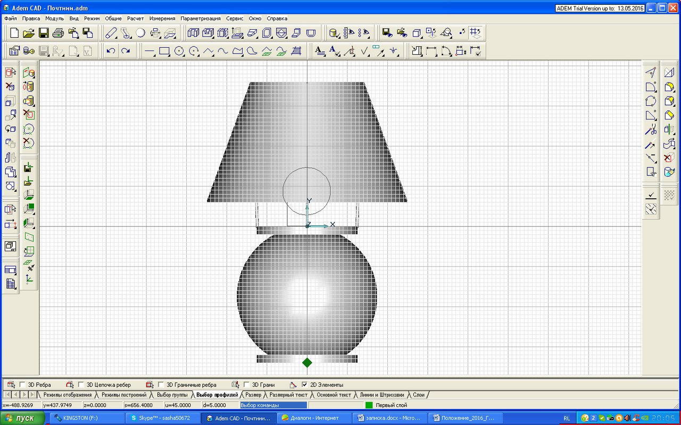
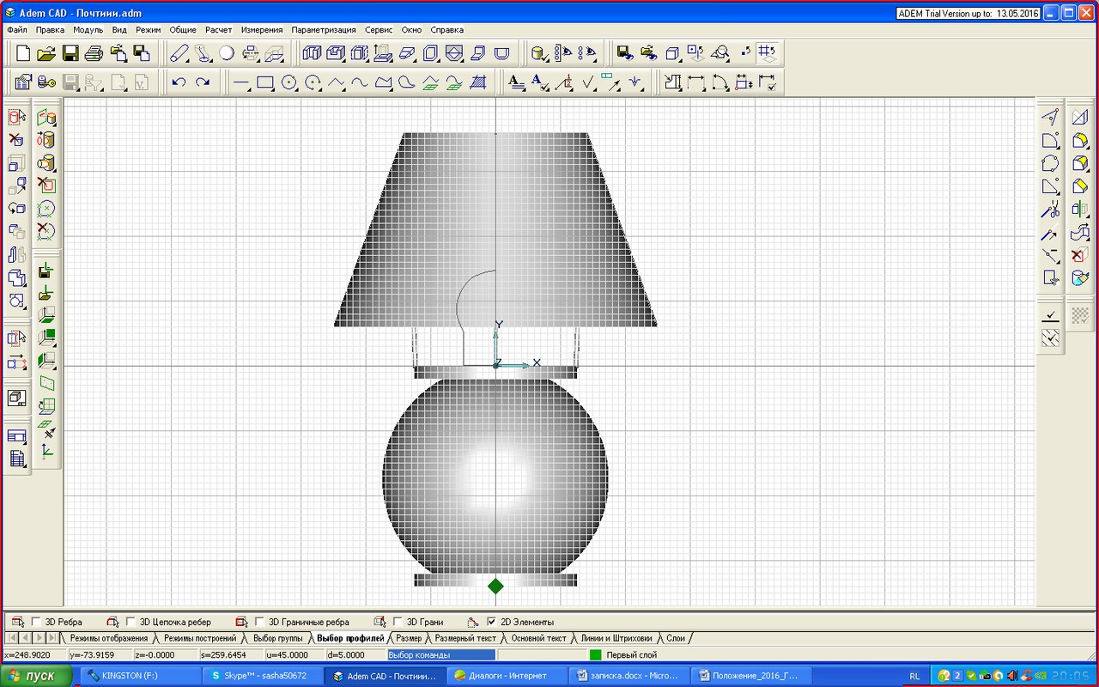
10. С помощью инструмента «Тримирование» вырезать правую и нижнюю части окружности.

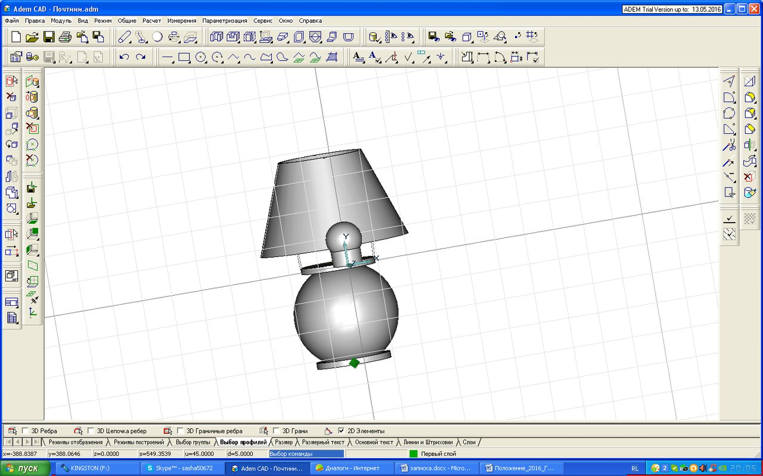
11. Объединить оставшиеся части, с помощью инструмента «Вращение» выделить верхнюю точку окружности, С, пробел, выделить прямую в области точки (0;0), пробел. Перенести плоскости по Z на -300. Затем Z (0;0).

12. Готовая работа:
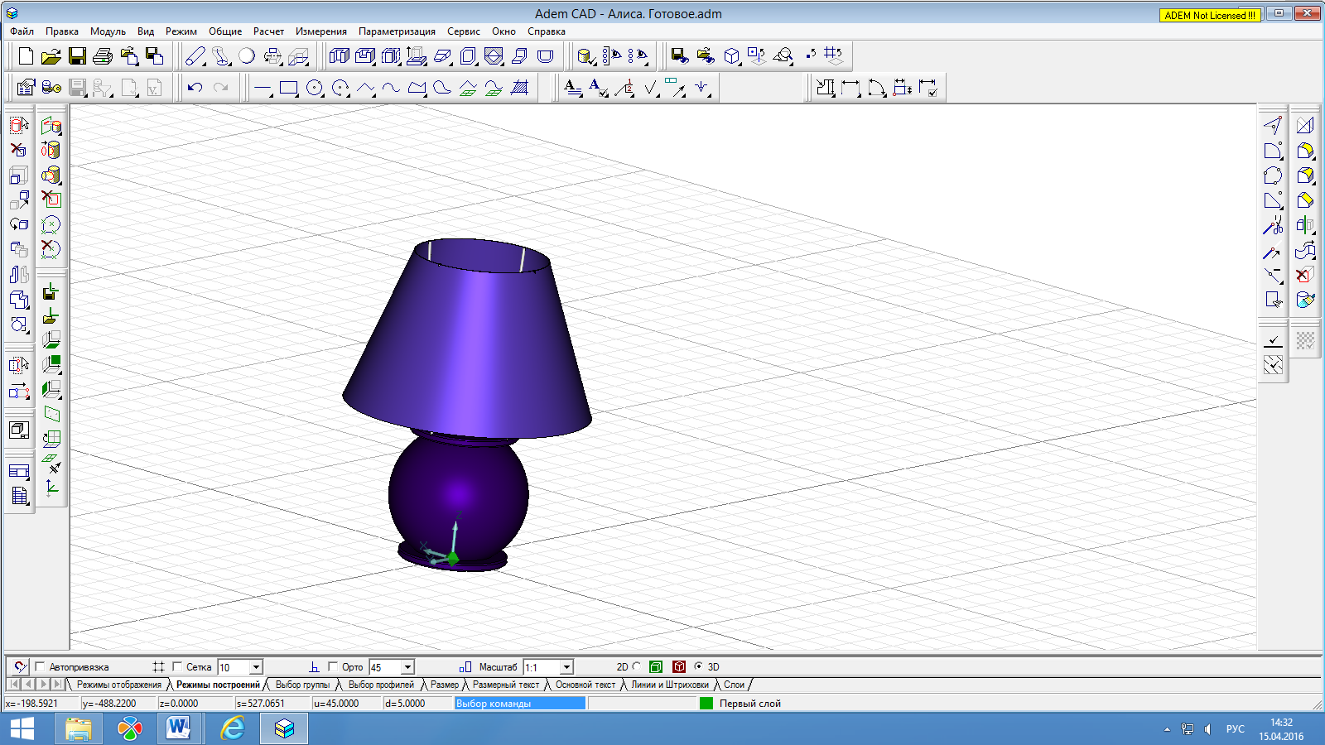

Используемые ресурсы:
1. http://www.adem.ru
2. Обучающий CD диск по изучению системы CAD/CAM/CAPP ADEM.

